Практическая работа. 19.02.2022 г.

В продолжение лекции об основах механики, предлагаю вам решить две небольшие задачи. Их решение необходимо будет выложить в личном кабинете.

Необходимо определить величину проекций заданной силы на координатные оси Х и У, изображенной на рис. 1 и 2.
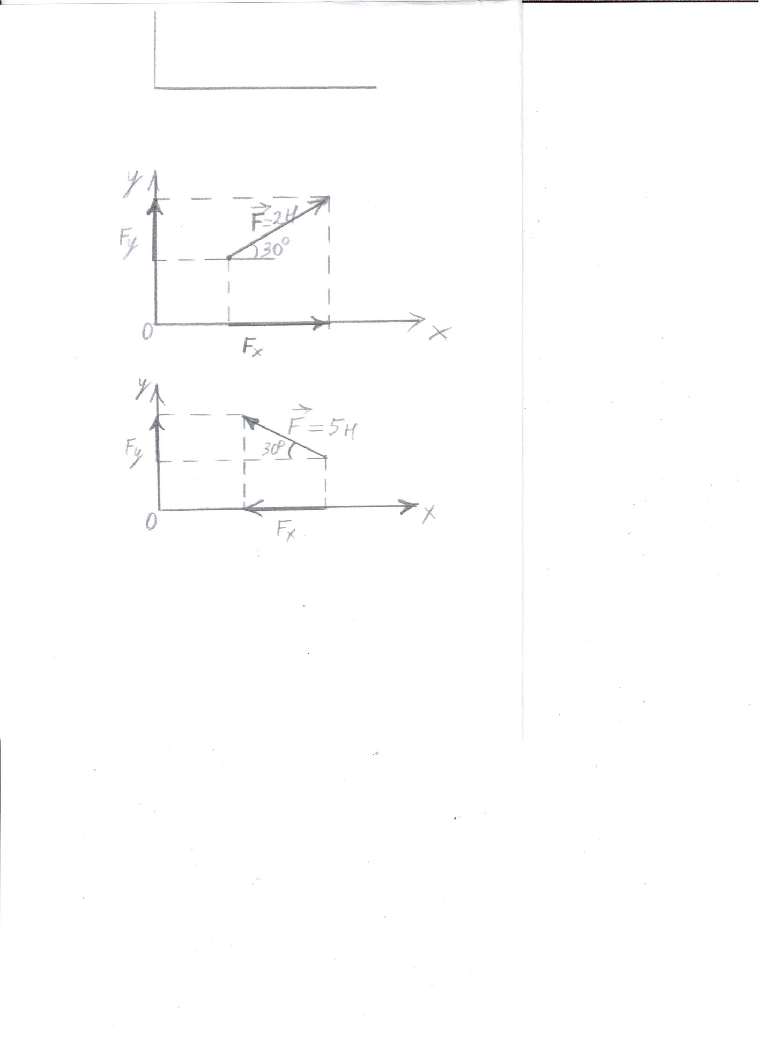
Рис.1

Рис.2

